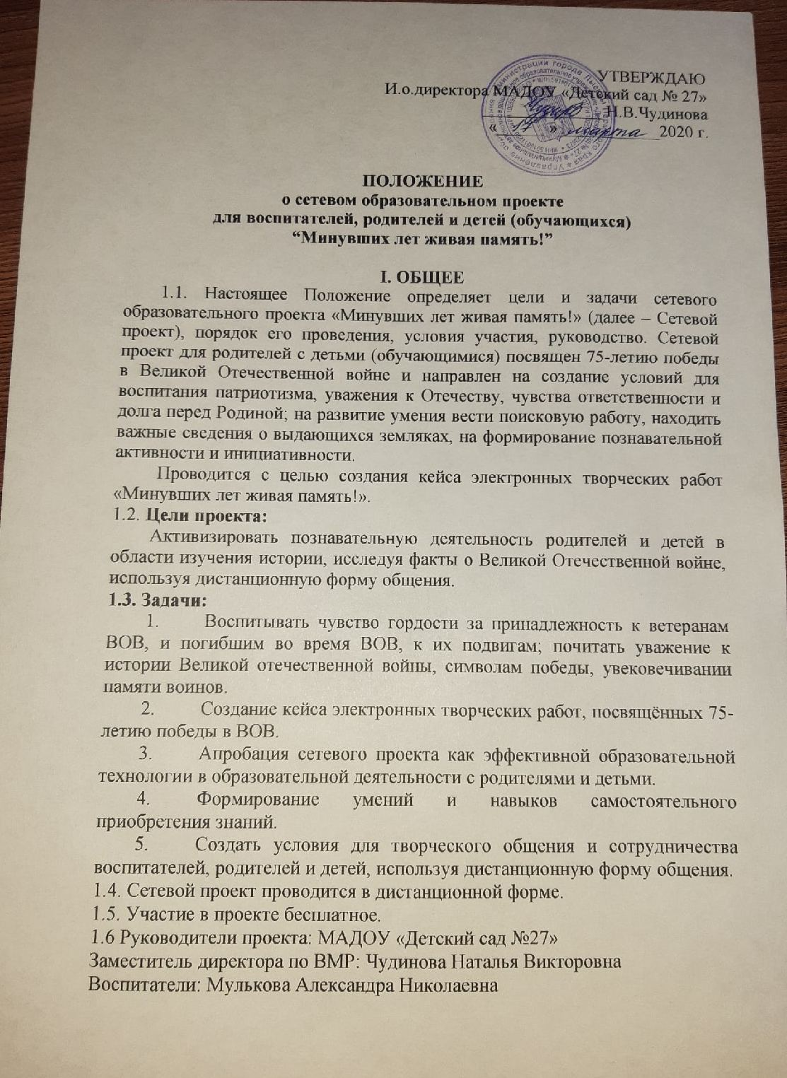
Токарева Анастасия Сергеевна
Шелудько Галина Сергеевна
II. УЧАСТНИКИ
2.1. Участники Сетевого проекта - старшие воспитатели, воспитатели групп, родители, обучающиеся (воспитанники детского сада).
III. ПОРЯДОК ПРОВЕДЕНИЯ И ЭТАПЫ СЕТЕВОГО ПРОЕКТА
3.1. Сетевой проект проводится в срок с 01.04.2020 - 31.05.2020
3.2. Выполнение заданий Сетевого проекта и взаимодействие участников происходит в закрытой группе в контакте (https://vk.com/club193521007)
3.3. Для участия в проекте необходимо создать команду до 10 человек.
От одного детского сада могут участвовать несколько команд.
3.4. Затем куратор команды заполняет электронную заявку по адресу https://docs.google.com/forms/d/1fPhFlQy9cgBiOhpjOQR3UtDF1gW1ru8o0SooZHxRRB8/viewform?edit_requested=true
3.5. После команды получают доступ на электронную почту группы в контакте
3.6. Участники проекта строго следуют плану его проведения. Задания можно выполнять раньше срока, но не позднее.
3.7. Руководители Сетевого проекта своевременно размещают на сайте проекта инструкции, задания и др.
3.8. Этапы проекта и сроки выполнения заданий:
I этап – подготовительный:
II этап – основной:

1этап | Визитка команд «Давайте познакомимся» | 6-12 апреля 2020г.
2 этап | «Парад Победы» | 13-19 апреля 2020г.
3 этап | «Музей боевой славы» | 20-26 апреля2020г.
4 этап | «Ордена и медали героев ВОВ» | 27 апр.-3 мая 2020г
5 этап | «Бессмертный полк» | 4-7 мая 2020г
6 этап | «Дети войны» | 8-14 мая 2020г.
7 этап | «Война глазами поколений» | 15 - 21 мая 2020г.
8 этап | «Животные в строю» | 22 – 24 мая 2020г.
9 этап | Викторина «Через все прошли и победили!» | 25 - 26 мая 2020г.

III этап – заключительный (рефлексия участников проекта, подведение итогов, награждение победителей): 31 мая 2020 года
IV. СОСТАВ ЖЮРИ (по согласованию)
1. Чудинова Наталья Викторовна
2. Мулькова Александра Николаевна
3. Токарева Анастасия Сергеевна
4. Скребкова Екатерина Александровна

V. КРИТЕРИИ ОЦЕНИВАНИЯ

1 этап – «Визитка»  1 балл - указано название команды  1 балл- логотип команды  1 балл- девиз команды;  1 балл- работа выполнена грамотно и в срок  1 балл - авторская оригинальность, творческий подход. | 0-5 баллов
2 этап – «Парад Победы»  2балла - творческий подход, авторская оригинальность;  2балла – алгоритм создания, шаблоны  2балла – работа выполнена грамотно, эстетично и в срок;  2балла – указано какой транспорт (модель)  2балла - наличие двигающихся деталей обязательно. | 0-10
3 этап – «Музей боевой славы»  2 балла - работа выполнена грамотно и в срок  2 балла - авторская оригинальность  2 балла - название игры, наличие объяснения хода и правил игры  2 балла - полнота и качество информации | 0-8
4 этап – «Ордена и медали героев ВОВ»  1 балл - работа выполнена грамотно и в срок;  1 балл – указано ФИО родственника ветерана;  1 балл – имеется фото медали или ордена;  1 балл – имеется описание медали или ордена;  2 балла – имеется описание условий, за, что была получена медаль или орден.  1 балл – вся информация на одном листе  1 балл – авторская оригинальность  2 балла – количество работ от команды | 0-10
5 этап - «Бессмертный полк»  2 балла - работа выполнена грамотно и в срок  2 балла – указаны ФИО  2-балла – указано звание  2 балла – указаны года жизни  2 балла – имеется фото | 0-10
6 этап - «Дети войны»  2 балла - работа выполнена в срок  2 балла – указано название фильма, год  2 балла – краткое содержание  2 балла – представлено min 3 фильма  2 балла - имеется ссылка на фильм | 0-10
7 этап - «Война глазами поколений»  1 балл - работа выполнена срок  1 балл - эстетичность оформления видеоролика  1балл - качество звука (оптимальная громкость, без лишнего шума)  1 балл - качество изображения (читаемость текста)  1 балл - видеоролик должен содержать видеоряд, а не презентацию из фото  1 балл – за выполнение видеоролика  1 балл – обязательно указан автор, название песни, стихотворения  1 балл - название команды и состав участников  1 балл – приветствуется участие в видеоролике несколько семей от команды  1 балл – продолжительность видеоролика не больше 5 минут | 0-10
8 этап - «Животные в строю»  1 балл - работа выполнена грамотно и в срок  1 балл – указано название животного  2 балла – описана история животного (подвиги этого животного)  1 балл – имеется фото животного  1 балл – информация об одном животном на 1 листе  1 балл - не более 3-х работ от команды  2 балла – работа выполнена в Документе Microsoft Office Word, шрифт Times New Roman? размер 16  1 балл – эстетичность оформления | 0-10
9 этап - Викторина «Через все прошли и победили!»  Каждый правильный ответ будет оцениваться по 1-бальной системе. | 0-14

Выполнение заданий фиксируется в таблице по ссылке https://docs.google.com/spreadsheets/d/1ZUMS98sd6VL115oHxLBoHvkgc5HNdkjKw3LSz41uArk/edit#gid=0
Оценивание осуществляется жюри по окончании проекта по каждому заданию основного этапа. Победитель определяется по сумме баллов за все этапы.
VI. ПОДВЕДЕНИЕ ИТОГОВ ПРОЕКТА
6.1. Победители награждаются Дипломами I, II, III степени. Все участники получают сертификаты.
6.2. Результаты проекта публикуются на сайте детского сада.
6.3. После окончания конкурса организаторы вправе по своему усмотрению использовать материалы конкурсантов. Кейс электронных творческих работ остаётся доступной для участников проекта после его окончания при условии соблюдения авторских прав.
VII. КОНТАКТЫ
Воспитатели:
Мулькова Александра Николаевна 89223652001
Токарева Анастасия Сергеевна 89026331987
Шелудько Галина Сергеевна 89082516683

